**Servicio web para estación de**

**radio La voz del río Suárez**

Levantamiento de requisitos

*Fecha: 09/05/2019*

*Version: 1.0*

# Historial de cambios

|  |  |  |
| --- | --- | --- |
| **Autor de la revisión** | **Descripción** | **Fecha de la revisión** |
|  |  |  |
|  |  |  |
|  |  |  |

**Tabla de contenido**

Información del Proyecto 5

Requisitos documentales 5

Taxonomía inicial 6

Requisitos de campo 7

Actividades 9

Procesos 9

Roles 10

Flujos 11

11

Análisis de procesos 12

Anexos 13

# Información del Proyecto

|  |  |
| --- | --- |
| Empresa / Organización | Emisora la voz del río Suárez |
| Proyecto | Servicio web para estación de radio La voz del río Suárez |
| Fecha de preparación | 09/05/2019 |
| Cliente | Francisco Hector Fonseca Leuro |
| Patrocinador principal | Francisco Hector Fonseca Leuro |
| Gerente de Proyecto | Jhonatan Estiven Jhoseft Rocha Fonseca |

# Requisitos documentales

**RADIO DIFUSIÓN SONORA**

La emisora la voz del ríos Suarez está sujeta a la Resolución 415 de 2010, "por medio de cual la se expide el Reglamento del Servicio de Radiodifusión Sonora y se dictan otras disposiciones" desarrolla los alcances, objetivos, fines y principios de dicho servicio público; las condiciones para su prestación; los derechos y obligaciones de los proveedores; los criterios para la organización, encadenamiento y concesión del servicio, así como su clasificación y las condiciones de cubrimiento del mismo(Anexo 1).

La emisora se encuentra bajo las siguientes clasificaciones:

**Por la gestión del servicio**

Comercial: la programación del servicio está destinada a la satisfacción de los hábitos y gustos del oyente y el servicio se presta con ánimo de lucro, sin excluir el propósito educativo, recreativo, cultural, científico e informativo que orienta el Servicio de Radiodifusión Sonora en general.

**Por la tecnología de transmisión**

Amplitud Modulada A.M: La portadora principal se modula en amplitud para la emisión de la señal.

**Por el cubrimiento del servicio**

De cubrimiento zonal restringido: Una estación de Clase C, las cuales de conformidad con la potencia de operación establecida en el respectivo plan técnico están destinadas principalmente a cubrir el municipio o distrito para el cual se otorga la concesión, sin perjuicio que la señal pueda ser captada en las áreas rurales y centros poblados de otros municipios y por lo tanto protegidas contra interferencias objetables en el área de servicio autorizada.

# Taxonomía inicial

Modelo top-Down

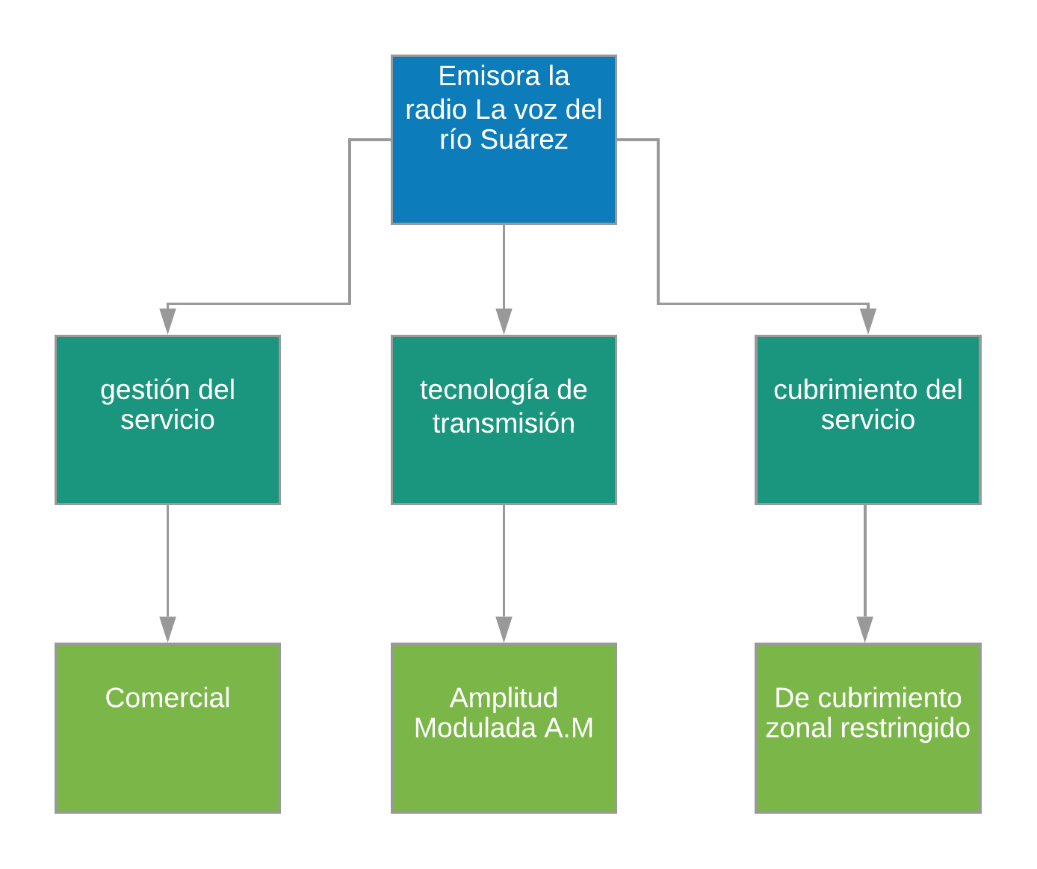

# Requisitos de campo

**Entrevista semiestructurada**

Objetivo de la entrevista: Conocer e identificar los procesos que pueden ser optimizados gracias a la implementación de un software en la emisora la voz del rio Suarez.

Dirigido a: Francisco Héctor Fonseca, copropietario de la emisora la voz del rio Suarez y jefe del área de producción.

Tiempo aproximado de la entrevista: 10 a 15 minutos

*¿Cuáles son los recursos tecnológicos con los que cuenta la emisora?*

La emisora cuenta con conexión a internet de 4mb proporcionada por Movistar y dos computadores con las siguientes especificaciones:

|  |  |  |  |  |  |
| --- | --- | --- | --- | --- | --- |
| Sistema Operativo | Procesador | Memoria Instalada (RAM) | Tipo de sistema | Disco duro | Gráficos |
| Windows 10 | Intel® Core ™ i3 7020U, 2.3 GHz | 4GB DDR4 2400MHz SDRAM | Sistema de operativo de 64 bits, procesador x64 | 1 TB | integrados Intel HD 520 |

*¿Qué procesos se resuelven con software en la emisora?*

Los únicos procesos en los que usa software dentro de la emisora son los relacionados al área de producción, se usa software de edición de sonido Audacity y para la programación y transmisión se usa ZaraRadio.

*¿Qué procesos dentro de la emisora se trabajan de forma manual?*

En la emisora los procesos que se realizan de forma manual están relacionados con el manejo de las cuñas, la revisión de la disponibilidad de horarios para las cuñas, el cálculo de precio del precio de transmisión de una cuña y el registro que se lleva de las cuñas hechas.

*¿Qué procesos presentan errores de naturaleza humana?*

Generalmente por la falta de estructuración y orden de las cuñas se generan problemas en los procesos de establecer horarios para nuevas cuñas, en algunas ocasiones se han cruzado horarios de las cuñas, así mismo se han presentado problemas al momento de hacer las emisiones de las cuñas en las horas establecidas, se han cometido errores en los que se emite una cuña incorrecta o a destiempo, otro proceso en el que se han detectado fallos es en el que se establece el precio por emisión de una cuña, al ser un proceso que se realiza de forma manual en algunas ocasiones se omiten criterios importantes a la hora de calcular un precio como la duración misma de la cuña.

*¿Cómo es el proceso en el cual un cliente pide a la emisora emitir una cuña radial?*

EL cliente llega a la emisora y se pone en contacto con la persona encargada de las ventas, con la cual se sientan a hablar sobre los detalles de la cuña que se necesita, en estos detalles se ven contempladas cosas como la duración de la cuña, la idea publicitaria, se le explica al cliente el proceso de locución y grabación de la cuña, pasado esto el encargado de ventas ofrece al cliente una serie de opciones de horarios de emisión de la cuña, para esto el encargado de ventas debe revisar las libretas que contienen las cuñas que están activas en ese momento en la emisora asegurándose de no ofrecer por error horarios que ya estén ocupados por otras cuñas, pasado el proceso de negociación con el cliente, en el que este se sienta satisfecho sobre los horarios de emisión y el número de días en el que será emitido su cuña se procede a llevar esta solicitud hasta el administrador que calcula el precio del servicio basado en los criterios de tiempo de emisión, este genera una factura y un reporte para llevar el control de contabilidad de la emisora, una vez realizado el pago por el cliente se pasa a la fase de creación de la cuña, en la cual el equipo de producción se encarga de grabar la locución, musicalización y agregar efectos de sonido a la cuña. Una vez terminada la producción de la cuña esta se pasa al locutor el cual está encargada de transmitirla en los horarios que fueron establecidos durante los días pactados.

# Actividades

# 

**Manuales**

* Consultar en libretas los horarios de transmisión de las cuñas para dar cabida a nuevas cuñas y que no se crucen los horarios de transmisión.
* Calcular el valor de una cuña basado en las horas que se transmitirá y con qué frecuencia.
* Preparar la programación del día basándose en las cuñas que se deben transmitir y a que hora deben transmitirse.

# Procesos

* Establecer las características de la cuña: El vendedor y el cliente median las características que tendrá la cuña, como la duración de la misma y en que horarios se transmitirán, para esto el vendedor consulta registros en libretas en los que están puestos las cuñas que se están transmitiendo y ofrece al cliente opciones que se le acomoden a sus necesidades.
* Generar factura: El administrador haciendo cálculos basados en los horarios y las veces que se transmitirá la cuña en un determinado número de días genera una factura, en la cual se establece el valor por repetición de la cuña en determinado horario.
* Crear cuña: Se le pasa al equipo de producción los detalles de la cuña y estos se encargan de la grabación, musicalización y puesta de efectos de sonido.
* Transmitir cuña: El locutor recibe por escrito lo que se debe programar para transmitir ese día, en este escrito están brevemente resumido en que horarios se deben hacer las transmisiones de las cuñas.

# Roles

En la emisora la voz del rio Suarez existen los siguientes roles:

* **Cliente**: Persona que solicita a la emisora la creación y transmisión de una cuña radial.

* **Vendedor**: Es la persona encargada de mediar con el cliente y pactar los términos de la cuña solicitada por el cliente.
* **Administrador**: Es la persona encargada de revisar y aceptar las solicitudes de cuñas entregadas por el vendedor, genera reportes financieros de las cuñas para el registro de contable de la emisora.
* **Locutor/programación**: Es la persona encargada de crear la cuña bajo los requerimientos establecidos por el cliente y el vendedor, además de emitir las cuñas que están contratadas con la emisora en los horarios establecidos.

# Flujos

El siguiente diagrama muestra el proceso actual que se realiza cuando un cliente solicita una cuña radial en la emisora

# 

# Análisis de procesos

Según la información proporcionada por los requisitos de campo y la entrevista semiestructurada se ofrece una lista de los procesos que se optimizaran al intervenir con un sistema:

* La consulta de las cuñas radiales activas, el sistema proporcionara una vista a modo de horario en el cual se podrán ver de forma clara y ordena las cuñas que se mantienen activas en las fechas consultadas.
* El calculo del precio de las cuñas derivado del horario y los días de transmisión, el sistema ofrecerá al administrador un calculo preciso de los costos de transmitir una cuña de cierta duración, en cierto horario y de acuerdo a los días que se va a transmitir.
* Llevar un registro de las cuñas hechas, el sistema proporcionara un historial de las cuñas que ha realizado la emisora para tener un mejor control de las actividades que ha realizado la emisora a lo largo del tiempo.
* Transmisión de las cuñas, el sistema proporcionara al locutor un modo de recordatorios, en los que se establece los detalles de las cuñas que debe transmitir de acuerdo a la hora en que están programadas para ser emitidas, para así evitar cualquier descuido en la emisión de las mismas.

# Anexos

# Anexo 1: [Resolución 415 de 2010](https://www.mintic.gov.co/images/documentos/radio_difusion_sonora/resolucion_415_2010.pdf).